コマンドの概要

各モードで使用できるコマンドは以下の表のとおりです。

表 1.1. NORMALモードのコマンド
コマンド | 名称 | 内容
RD_ID | Read ID | IDを読み出す
RD_PAGE | Read Page | Boot領域と Normal 領域（SECURE / SECURE2モードではSecure / Secure2領域）のデータを読み出す
RD_CACHE_START | Read Cache Start | 指定したアドレスの2KByteのデータを本デバイス内部のキャッシュに転送する
RD_CACHE | Read Cache | キャッシュに転送された2KByteのデータを読み出す。  読み出されるデータは、このコマンドの前に発行したRD_CACHE_STARTでキャッシュに転送したページデータか、このコマンドの一つ前に発行したRD_CACHEでキャッシュに転送したデータである。  また、キャッシュの読み出しと同時に、LAで指定した2KByteのデータをキャッシュ(読み出しで使用していないキャッシュ) に転送する
RD_CACHE_LAST | Read Cache Last | このコマンドの前にキャッシュへ転送されたページデータ(2KByte)を読み出してから、Cache Readを終了する
RD_ST | Read Status | STATUSを読み出す。
RFS_BLK | Read Refresh Block | ビットエラーが多くなってきたBlockのデータを空いているBlockに置き換える。
CHG_MODE | Change SECURE MODE | SECUREモードへ遷移する  （但し遷移後はROMをリセットしなければ戻れない）
CHG2_MODE | Change SECURE 2 MODE | SECURE2モードへ遷移する  （但し遷移後はROMをリセットしなければ戻れない）

表 1.2. SECURE / SECURE2モードのコマンド
コマンド | 名称 | 内容
NORMALモード全部 | ＊
sCHG_MODE | Change GAME MODE | SECUREモード時はGAMEモード、  SECURE2モード時はGAME2モードへ遷移する  （但し遷移後はROMをリセットしなければ戻れない）

表 1.3. GAME / GAME2モードのコマンド
コマンド | 名称 | 内容
gRD_ID | Game Read ID | IDを読み出す
gRD_PAGE | Game Read Page | Game領域、Game2 領域、Normal 領域のデータを読み出す
gRD_CACHE_START | Game Read Cache Start | 指定したアドレスの2KByteのデータを本デバイス内部のキャッシュに転送する
gRD_CACHE | Game Read Cache | キャッシュに転送された2KByteのデータを読み出す。  読み出されるデータは、このコマンドの前に発行したRD_CACHE_STARTでキャッシュに転送したページデータか、このコマンドの一つ前に発行したRD_CACHEでキャッシュに転送したデータである。  また、キャッシュの読み出しと同時に、LAで指定した2KByteのデータをキャッシュ(読み出しで使用していないキャッシュ) に転送する
gRD_CACHE_LAST | Game Read Cache Last | このコマンドの前にキャッシュへ転送されたページデータ(2KByte)を読み出してから、Cache Readを終了する
gRD_ST | Game Read Status | STATUSを読み出す。
gRFS_BLK | Game Read Refresh Block | ビットエラーが多くなってきたBlockのデータを空いているBlockに置き換える。

※デバッガ予約コマンド以外の他のコマンドが発行された場合は無視して下さい。

メモリマップ
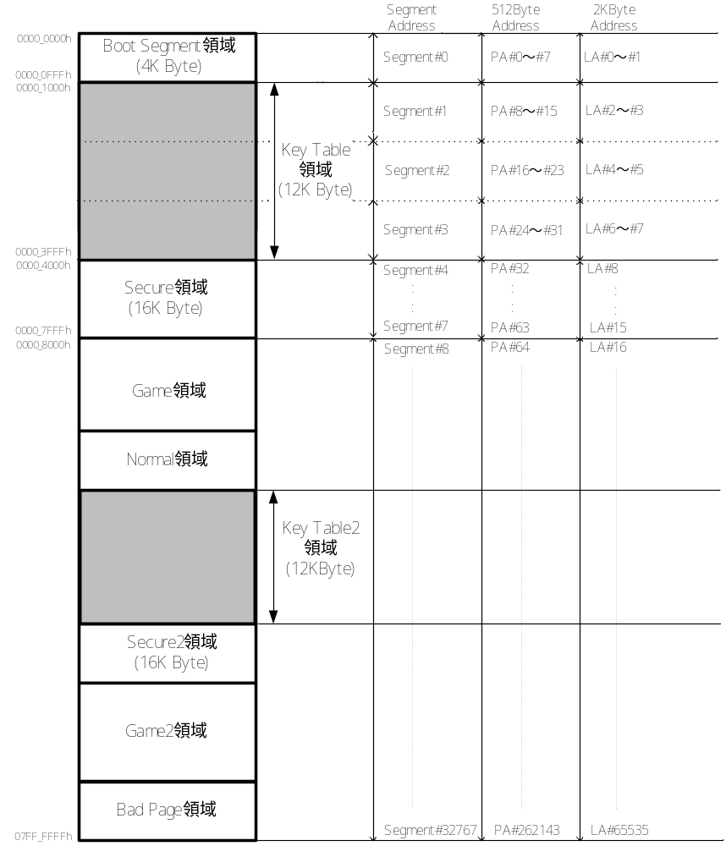図２－１．ROMコード上のメモリマップ(Bad Page処理機能有り1Gbit)

表2.1. 各モードで読み出せる領域
モード | Boot領域  0 ～  0x3FFF | Secure領域  0x4000 ～  0x7FFF | Game領域  0x7FFF ～ | Normal領域  Game領域End ～ KeyTable2, | Secure2領域  KeyTable2 End ～ | Game2 領域  Secure 2領域End ～ | コマンド
NORMAL | ○ | × | × | ○ | × | × | RD_PAGE  RD_CACHE_START  RD_CACHE  RD_CACHE_LAST
SECURE | × | ○ | ○ | × | × | × | RD_PAGE  RD_CACHE_START  RD_CACHE  RD_CACHE_LAST
SECURE2 | × | ○ | ○ | × | ○ | ○ | RD_PAGE  RD_CACHE_START  RD_CACHE  RD_CACHE_LAST
GAME | ○  (7章メモリマップ７では×) | × | ○ | ○ | × | × | gRD_PAGE  gRD_CACHE_START  gRD_CACHE  gRD_CACHE_LAST
GAME2 | ○ | × | ○ | ○ | × | ○ | gRD_PAGE  gRD_CACHE_START  gRD_CACHE  gRD_CACHE_LAST
GAME  (DS-ROM) | × | × | ○ | ○ | ○ | ○ | gRD_PAGE

出力波形

NORMAL ( SECURE / SECURE2) モードのコマンドサイクル
NORMALコマンドのデータ転送サイクルは、”コマンド入力サイクル”及び、”データ出力サイクル”に分けられます。
RD_ID、RD_PAGE、RD_CACHE、RD_CACHE_LAST 、RD_STは、8Byteのコマンド入力し、レイテンシーが発生した後、データ出力サイクルになります。
CHG_MODE、CHG2_MODE、sCHG_MODE、RD_CACHE_START、RFS_BLKは8Byteのコマンド入力サイクルのみで、データ出力サイクルはありません。

例として、RD_PAGEのコマンドサイクルの図を以下に示します。
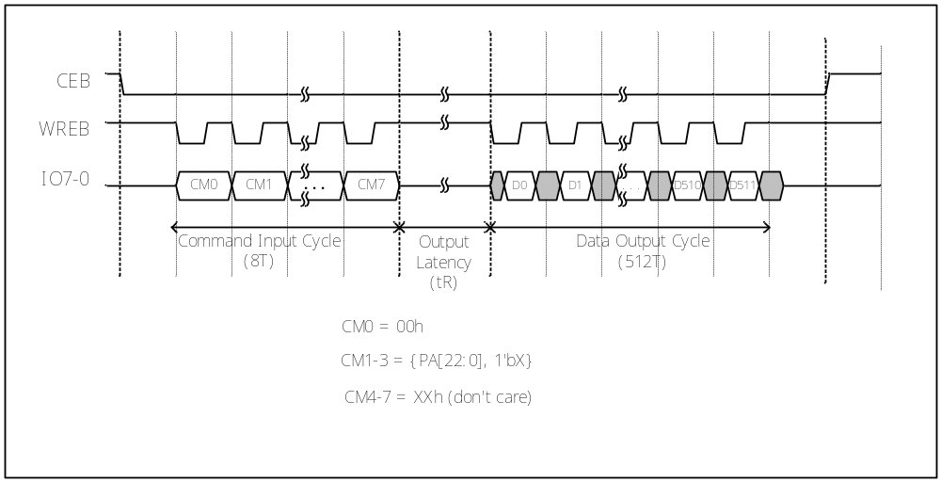
図 1. RD_PAGEのコマンドサイクル

GAME (GAME2) モードのコマンドサイクル
GAMEコマンドのデータ転送は、”コマンド入力サイクル”及び”データ出力サイクル”に分けられます。
gRD_ID、gRD_PAGE、gRD_CACHE、gRD_CACHE_LAST 、gRD_STは、8Byteのコマンド入力し、レイテンシーが発生した後、データ出力サイクルになります。
gRD_CACHE_START、gRFS_BLKは8Byteのコマンド入力サイクルのみで、データ出力サイクルはありません。

例として、gRD_PAGEコマンドサイクルを下図に示します。
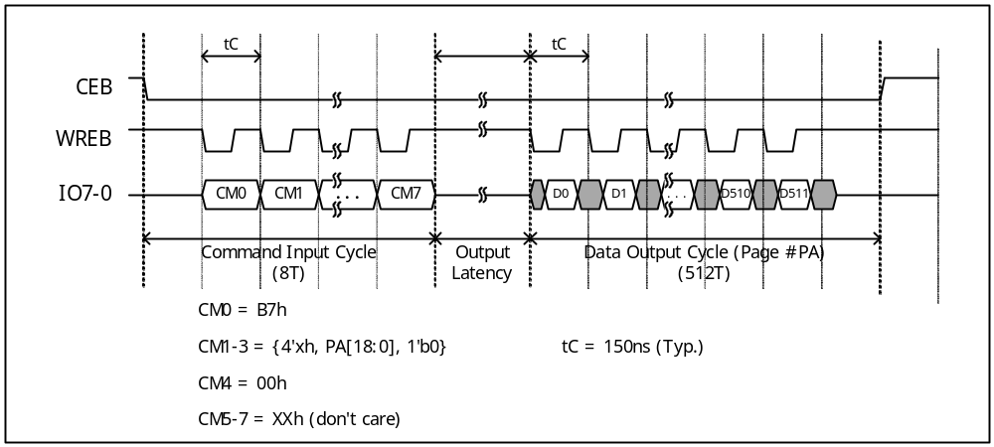
図 2. GAMEモード時のコマンドサイクル

コマンド定義
表 2.1. NORMALコマンド
Command | 8Byte Command
Command | CM0 |  |  | CM1 | CM2 | CM3 |  |  | CM4 | CM5 | CM6 | CM7
RD_ID | 90h |  |  | XXh(56bit)
RD_PAGE | 00h |  |  | PA(23bit) |  |  |  | XXh(33bit)
RD_CACHE_START | 0Bh  (5b) | XXh  (2b) | LA(21bit) |  |  |  | XX(36bit)
RD_CACHE | 0Ch  (5b) | XXh  (2b) | LA(21bit) |  |  |  | XX(36bit)
RD_CACHE_LAST | 68h |  |  | XXh(56bit)
RD_ST | D6h |  |  | XXh(56bit)
RFS_BLK | B5h |  |  | XXh(56bit)
CHG_MODE | 3Ch |  |  | XXh(56bit)
CHG2_MODE | 3Dh |  |  | XXh(56bit)

表 3.1. SECURE (SECURE2) コマンド
Command | 8Byte Command
Command | CM0 |  | CM1 | CM2 | CM3 | CM4 | CM5 | CM6 | CM7
sCHG_MODE | Ah  (4b) | XXh(60bit)

表4.2. GAME (GAME2) コマンド
Command | 8Byte Command
Command | CM0 |  |  |  | CM1 | CM2 | CM3 |  |  | CM4 | CM5 | CM6 | CM7
gRD_ID | B8h |  |  |  | XXh(56bit)
gRD_PAGE | B7h |  |  |  | PA(23bit) |  |  |  | XXh(33bit)
gRD_CACHE_START | 0Bh  (5b) | XXh  (2b) | LA(21bit) |  |  |  |  | XX(36bit)
gRD_CACHE | 0Ch  (5b) | XXh  (2b) | LA(21bit) |  |  |  |  | XX(36bit)
gRD_CACHE_LAST | 68h |  |  | XXh(56bit)
gRD_ST | D6h |  |  | XXh(56bit)
gRFS_BLK | B5h |  |  | XXh(56bit)

• Small Page Address：PA(23bit)
512Byte単位で読み出す場合のページのアドレスです。
NORMALモードでの読出し可能なページは＃0～#63(PA=00000h～0003Fh)
です。ただし、GAMEモードへ遷移した後は読み出すことができなくなります。
GAMEモードでの読出し可能なページは＃64～#16383(PA=00040h～03FFFh)
です。(64Mbitの場合)
例えば、PA#65を読み出す場合、PA=23’h00041となります。

• Large Page Address：LA(21bit)
2KByte単位で読み出す場合のページのアドレスです。
例えば、LA#65を読み出す場合、PA=21’h00041となります。

• レイテンシー
*RD_PAGEコマンド Min.3μs
*RD_PAGEコマンド以外 Min.150ns

ID

ＩＤは４Byteからなり、下記のように定義いたします。

なお、“RD_STコマンド“及び”RFS_BLKを無視する機能“に未対応のメモリは、表５－２のIDになります。

表５－１．TWLROM-ID（要求仕様に適合しているデバイス）
 | Values
ID0 | 別途指定
ID1 | 別途指定
ID2 | 別途指定
ID3 | E0h
(Note)ID2のbit2、bit3は、必ず‘０’に設定。

表５－２．TWLROM-ID（”RD_STコマンド“及び”RFS_BLKを無視する機能“未対応品）
 | Values
ID0 | 別途指定
ID1 | 別途指定
ID2 | 別途指定
ID3 | C0h
(Note)ID2のbit2、bit3は、必ず‘０’に設定。

表５－３．TWLXtraROM-ID（”RD_STコマンド“及び”RFS_BLKを無視する機能“未対応品）
 | Values
ID0 | 別途指定
ID1 | 1Fh : 256Mbit  3Fh : 512Mbit
ID2 | 別途指定
ID3 | 40h
(Note)ID2のbit2、bit3は、必ず‘０’に設定。

表５－４．NTRROM-ID（要求仕様に適合しているデバイス）
 | Values
ID0 | 別途指定
ID1 | 別途指定
ID2 | 別途指定
ID3 | 00h

表５－５．NTR3DM-ID（要求仕様に適合しているデバイス）
 | Values
ID0 | 別途指定
ID1 | 別途指定
ID2 | 別途指定
ID3 | 80h

ID1

量産時に弊社から提出されるROMコードの絶対アドレス0000_0014hに、そのROMコードが使用するメモリ容量に対応する値(ROM_SIZE)が格納されています。

もし可能であれば、ROM_SIZEを見て、そのROM_SIZEに対応したメモリマップ及びデバイスIDになる機能を入れてください。

たとえば、４Gのメモリで、ROMコードの絶対アドレス0000_0014h（ROM_SIZE）に“0Ah”と書かれていた場合は、１Gのメモリマップになり、１GのデバイスID(ID1：7Fh)が出力されるようになります。

ROM容量 | ROM_SIZE(Note) | デバイスID(ID1：ROM容量)
64M | 06h | 07h
128M | 07h | 0Fh
256M | 08h | 1Fh
512M | 09h | 3Fh
1G | 0Ah | 7Fh
2G | 0Bh | FFh
4G | 0Ch | FEh
8G | 0Dh | FAh
16G | 0Eh | F8h
32G | 0Fh | F0h
(Note)ROMコード0000_0014hに格納される値

STATUSコマンド

表6－１．STATUS(NANDフラッシュメモリを使用する場合)
STATUS | 内容
Bit0 | Reserved:0
Bit1 | Reserved:0
Bit2(Note1) | REFRESH要求無し：0  REFRESH要求有り：1
Bit3(Note2) | REFRESH要求無し：0  REFRESH要求有り：1
Bit4 | Reserved:0
Bit5 | 0:BUSY(REFRESH実行中)  1:READY
Bit6 | Reserved:0
Bit7 | Reserved:0

(Note1)Bit2が‘1’になるのは、リードしたときにリードしたページから“ECCで補正できる最大Bit数－１”のビットエラーが発生したときです。

(Note2)Bit3が‘１’になるのは、リードしたときにリードしたページから“ECCで補正できる最大Bit数”のビットエラーが発生したときです。

表6－２．STATUS(NANDフラッシュメモリ以外の場合)
STATUS | 内容
Bit0 | Reserved:0
Bit1 | Reserved:0
Bit2 | Reserved:0
Bit3 | Reserved:0
Bit4 | Reserved:0
Bit5 | Reserved:1
Bit6 | Reserved:0
Bit7 | Reserved:0

Cache Read コマンドフロー

Cache Readのコマンドフローを図6-1に示します。
なお、*RD_CACHE_STARTから*RD_CACHE_LASTの間に、*RD_CACHE_START、*RD_PAGE、*RD_ID、*RFS_BLKを入力しても、これらのコマンドは無視されます。

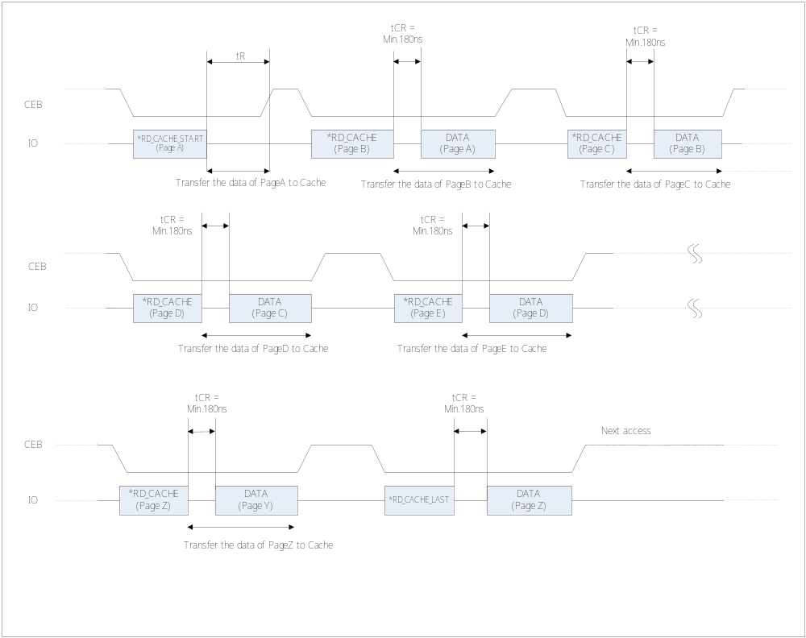
図6-1 ．Cache Readのコマンド・フロー

（Note）NORMALコマンドの場合、“*”には何も入りません。
GAMEコマンドの場合、“*”に“g”が入ります。

Normal領域、Key Table2領域の開始アドレス設定

Normal領域の開始アドレス設定

本デバイスは、Normal領域の開始アドレスを４Mbit単位で設定することが可能です。
開始アドレスは、ROMコード上のメモリマップの絶対アドレス0000_0090h-0000_0091hに格納されている値により設定されます。
NORMAL MODE時にRD_PAGEにてPAGE0のデータを読み出したときに、開始アドレスが設定されます。

表8-1.Normal領域の開始アドレスの格納左記
 | bit7 | Bit6 | bit5 | bit4 | bit3 | bit2 | bit1 | bit0
0000_0091h | NM | NA₁₄ | NA₁₃ | NA₁₂ | NA₁₁ | NA₁₀ | NA₉ | NA₈
0000_0090h | NA₇ | NA₆ | NA₅ | NA₄ | NA₃ | NA₂ | NA₁ | NA₀

Key Table2領域の開始アドレス設定

本デバイスは、Key Table2の開始アドレスを4Mbit単位で設定することが可能です。
開始アドレスは、ROMコード上のメモリマップの絶対アドレス0000_0092h-0000_0093hに格納されてい
る値により設定されます。
NORMAL MODE時にRD_PAGEにてPAGE0のデータを読み出したときに、開始アドレスが設定されます。

表8-2.Key Table2領域の開始アドレスの格納先
 | bit7 | bit6 | bit5 | bit4 | bit3 | bit2 | bit1 | bit0
0000_0093h | KA₁₅ | KA₁₄ | KA₁₃ | KA₁₂ | KA₁₁ | KA₁₀ | KA₉ | KA₈
0000_0092h | KA₇ | KA₆ | KA₅ | KA₄ | KA₃ | KA₂ | KA₁ | KA₀

開始アドレス設定値とメモリマップ

開始アドレスの設定値とメモリマップとの対応を表19-4に示します。

表8-3.開始アドレスの設定値に対応するメモリマップ
NA、KA | 対応メモリマップ | 備考
0001h≦NA<KA≦FFFFh、  NM=0h | メモリマップ１
0001h≦KA=NA≦FFFFh、  NM=0h | メモリマップ２ | メモリマップ１のNormal領域が無くなります。
NA=XXXXh、NM=1h、  0001h≦KA≦FFFFh | メモリマップ３ | メモリマップ１のGame領域が無くなります。
0000h≦KA<NA≦FFFFh、  NM=0h | メモリマップ４ | Key Table2領域以降の領域が無くなります。
NA=0000h、NM=0h、  0001≦KA≦FFFFh | メモリマップ５ | メモリマップ４のNormal領域が無くなります。
NA=XXXXh、NM=1h、  KA=0000h | メモリマップ６ | メモリマップ４のGame領域が無くなります。
NA=0000h、NM=0h、  KA=0000h | メモリマップ７ | メモリマップ５との違いは、GAME MODE時のメモリマップです。メモリマップ７では、GAME MODE時でBoot領域が読めません。

Secure2領域、Game2領域の開始アドレス

Secure2領域、Game2領域の開始アドレスは、開始アドレスの設定値によって変わります。

表8-4.メモリマップ1・2のSecure2領域、Game2領域の開始アドレス
 | 開始アドレス
Secure2領域 | Key Table2領域の開始アドレス+0000_3000h
Game2領域 | Key Table2領域の開始アドレス+0000_7000h

【メモリマップ１】

メモリ全容量：１Gbit
Normal領域の開始アドレス：0400_0000h(NA:0080h / NM:0h)
Key Table2領域の開始アドレス：0500_0000h(KA:00A0h)

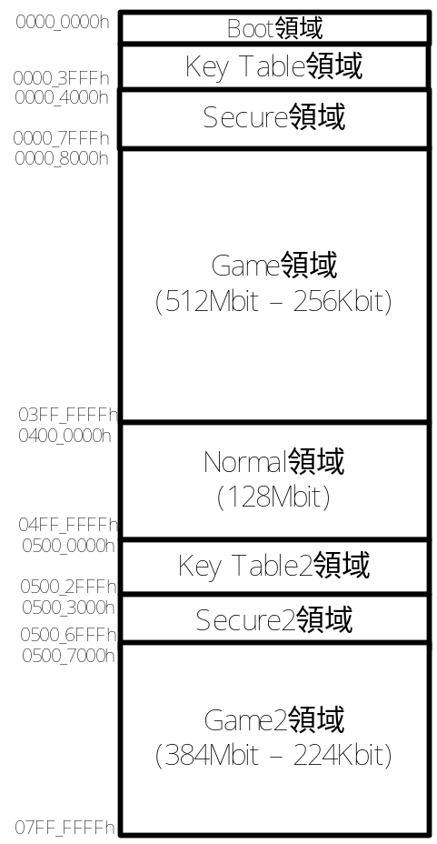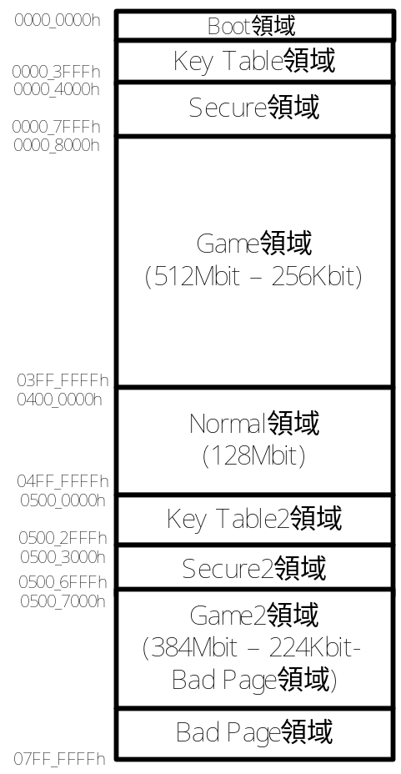
Bad Page領域無しの場合 Bad Page領域有りの場合

【メモリマップ2】

メモリ全容量：１Gbit
Normal領域の開始アドレス設定：0500_0000h(NA:00A0h / NM:0h)
Key Table2領域の開始アドレス設定：0500_0000h(KA:00A0h)

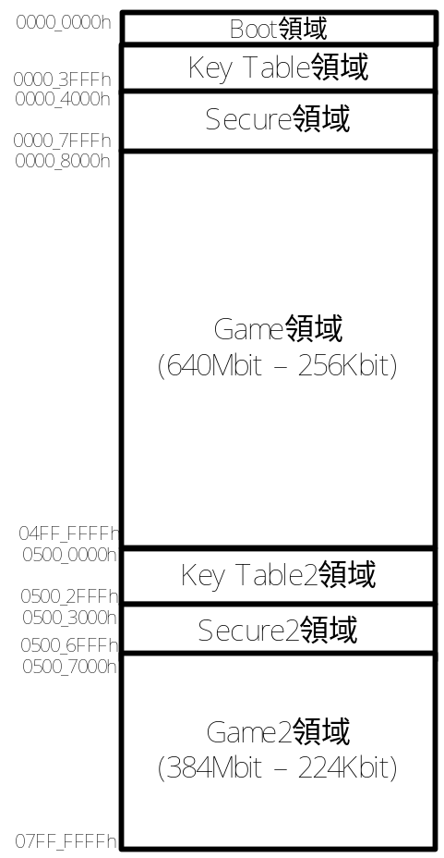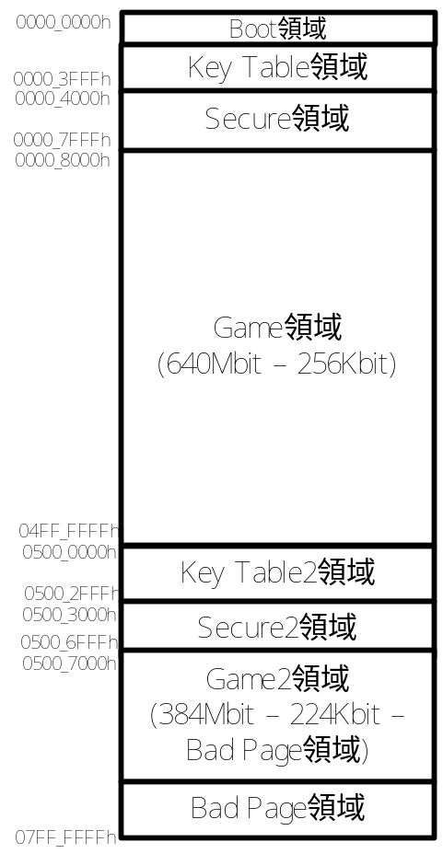
Bad Page領域無しの場合 Bad Page領域有りの場合

【メモリマップ3】

メモリ全容量：１Gbit
Normal領域の開始アドレス設定：0500_0000h(NA:00A0h / NM:1h)
Key Table2領域の開始アドレス設定：0500_0000h(KA:00A0h)

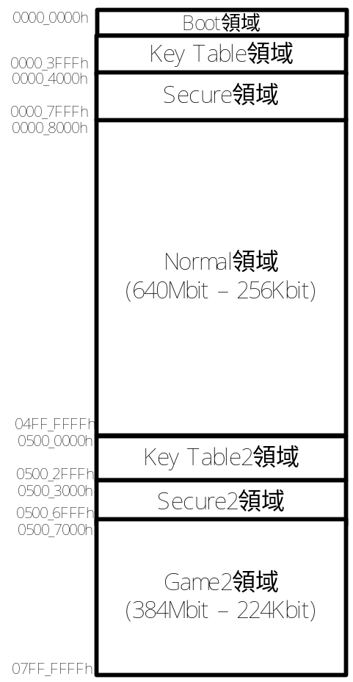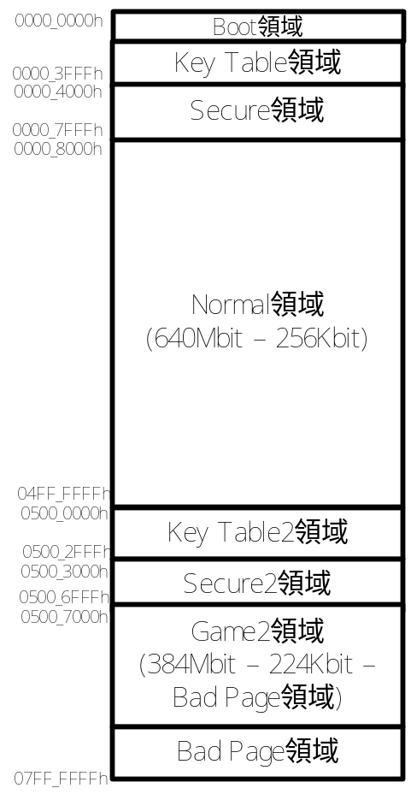
Bad Page領域無しの場合 Bad Page領域有りの場合

【メモリマップ4】

メモリ全容量：１Gbit
Normal領域の開始アドレス設定：0500_0000h(NA:00A0h / NM:0h)
Key Table2領域の開始アドレス設定：0000_0000h(KA:0000h)

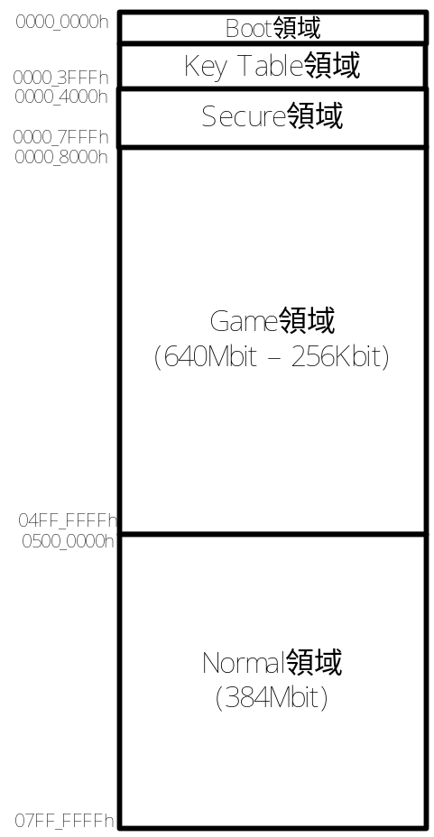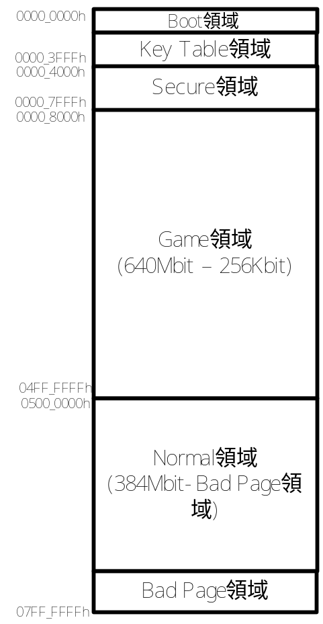
Bad Page領域無しの場合 Bad Page領域有りの場合

【メモリマップ5】

メモリ全容量：１Gbit
Normal領域の開始アドレス設定： 0000_0000h(NA:0000h / NM:0h)
Key Table2領域の開始アドレス設定：0008_0000h(KA:0001h)

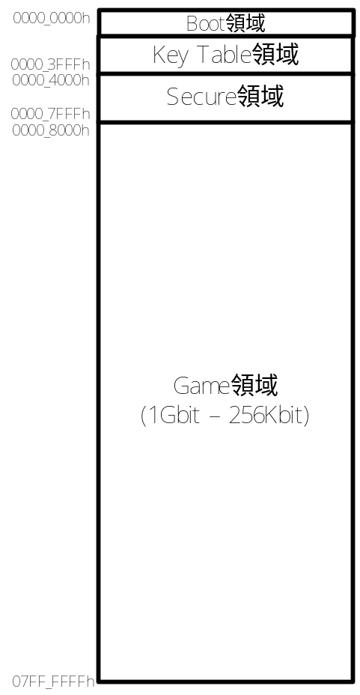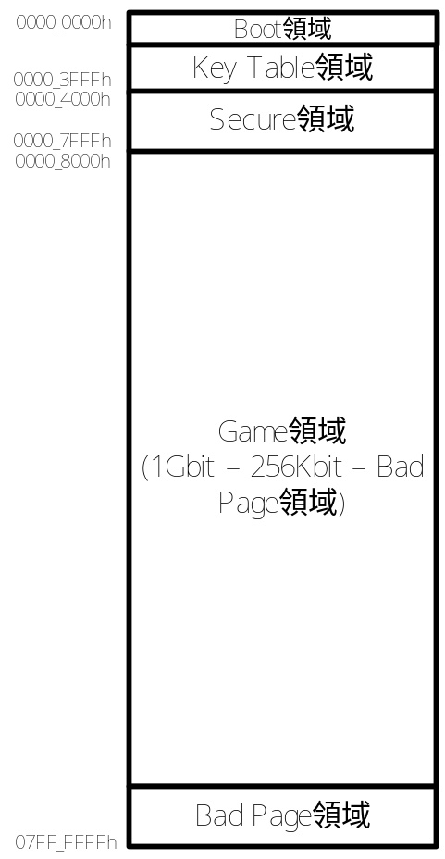
Bad Page領域無しの場合 Bad Page領域有りの場合

【メモリマップ6】

メモリ全容量：１Gbit
Normal領域の開始アドレス設定： 0000_0000h(NA:0000h / NM:1h)
Key Table2領域の開始アドレス設定：0000_0000h(KA:0000h)

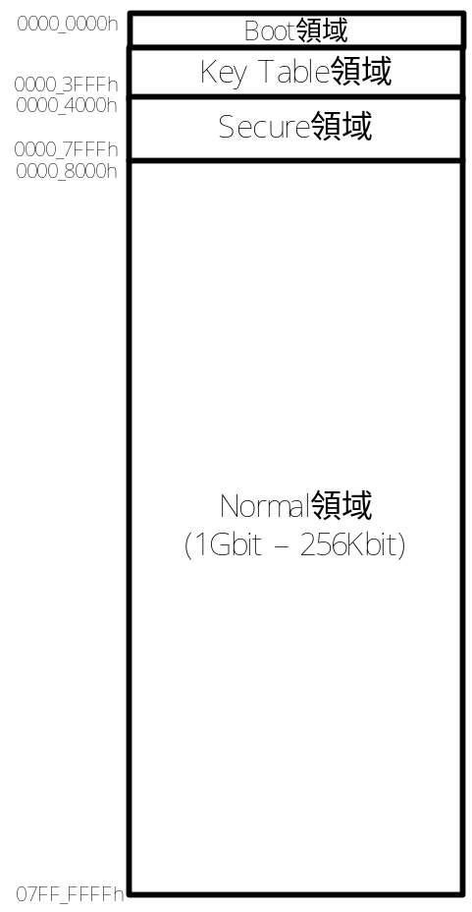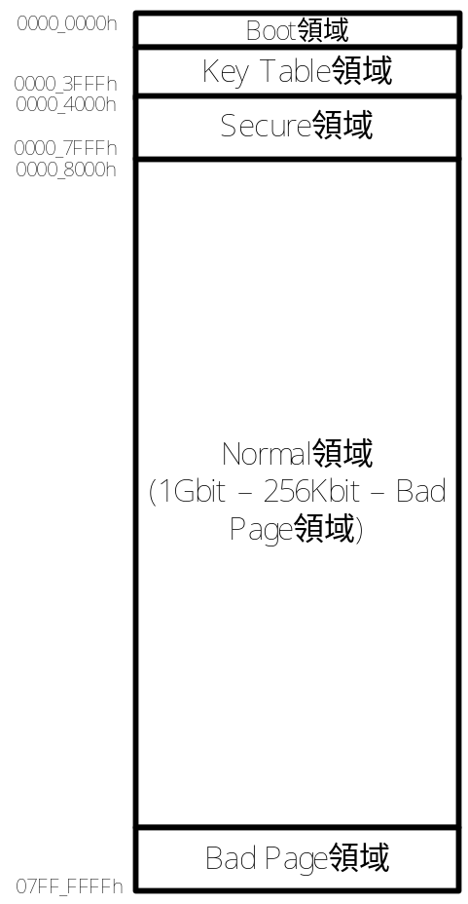
Bad Page領域無しの場合 Bad Page領域有りの場合

【メモリマップ7】

メモリ全容量：１Gbit
Normal領域の開始アドレス設定： 0000_0000h(NA:0000h / NM:0h)
Key Table2領域の開始アドレス設定：0000_0000h(KA:0000h)

Bad Page領域無しの場合 Bad Page領域有りの場合

リセットと活線挿抜

NTRカードバスの RESET 信号や、NTRカードバスへの電源供給断（活線挿抜）によって
NORMAL モードへ戻るようにご対応下さい。

Bad Page エミュレーション

STATUS の bit2、bit3 とECCで補正不能な状態をそれぞれms単位（最大数時間）で設定した間隔や
GUIのボタン押下でセットし、Bad Pageをエミュレートして下さい。
ECCで補正不能な状態に陥った時は、専用の LED を点灯、警告ウインドウの表示、
ROMデータもXOR して出力して下さい。

*RFS_BLK発行後、STATUSのbit5が'0'になり、ms単位で設定した時間後に
STATUSのbit5が'1'に戻り、さらに'1’になっていたbit2、bit3も '0'へ戻して下さい。

エミュレーション情報

両TWLカードスロットの0x3F60番地から下記データが読み出されるようにご対応下さい。
TWL/ DSカードでは160h～17Fh のイメージ（常にALL0）が読み出される領域に該当します。

ADDR 3F60h : 固定値 54 57 4C 44 （TWLD）
ADDR 3F64h : d0 = スロット１ROMエミュレーション有効フラグ (1=有効)
d1 = スロット２ROMエミュレーション有効フラグ (1=有効)
d3~2 = ブートスロット番号 (00=その他、01=MC1 10=MC2、11=NAND )
d4 = 拡張メインメモリ有効フラグ (1=拡張メインメモリ有効)
ADDR 3F65h～7Fh : 00

